STRAŠIDLO DOMÁCÍ 2. 3. 2021
Dnes si zkusíme udělat strašidlo domácí, které se umí vždycky schovat, aniž bychom ho zahlédli a v noci, když už spíme, rádo tropí naschvály. Jen si vzpomeňte, kolikrát jste doma něco hledali a říkali, tady jsem ten sešit určitě položil(a), ale sešit nikde. Tak za to může strašidlo domácí.
Protože vlastně ani nevíme, jak takové strašidélko vypadá, tak si ho můžeme udělat takové, jaké se nám bude líbit.
Zkusíme ho udělat z jakékoliv papírové tašky či sáčku. Jestliže je taška hodně potištěná, musíš ji obrátit. Asi se pomuchlá, jako mně a vnoučkovi Tobíkovi, s kterým jsme dnešní úkol dělali, ale to vůbec nevadí.
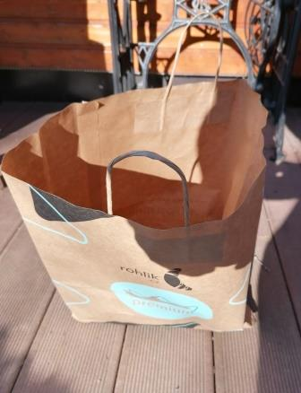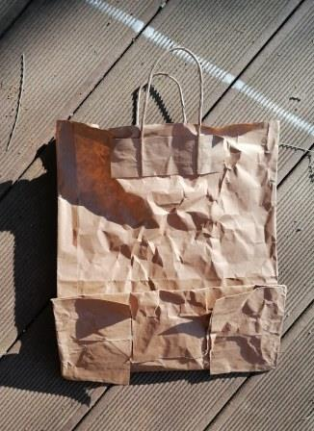
Nejprve si na vedlejší papír namaluj vodovkami nebo temperami pár větších barevných fleků barvami, které se Ti líbí.
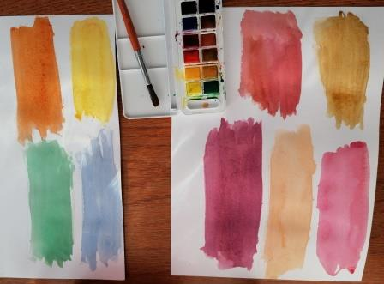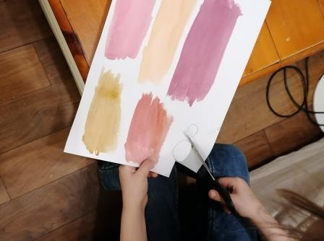
Strašidélko Tě zase tolik určitě nezlobí, takže ho můžeš udělat i hodně veselé. Proto barvami nešetři! Zelenou, žlutou, modrou, červenou, pruhovanou a puntíkovanou, jak je libo. Čím více barev, tím více si budeš moci vybírat. Nastříháš z nich nos, pusu, obočí, rukávy, knoflíky, vlasy, kravatu atd. Začni očima a zoubky, jsou bílé a pak už pokračuj vším, co si dokážeš vymyslet.
Nezapomeň na ruce, aby Ti mohl odnášet zapomenuté věci.
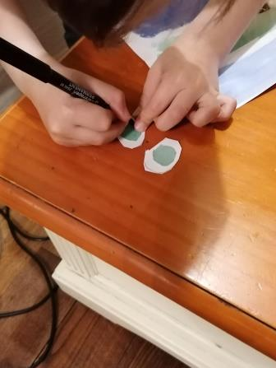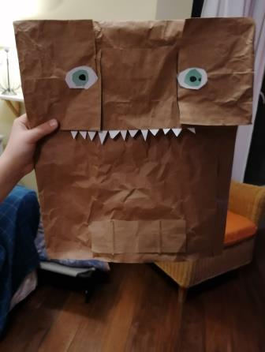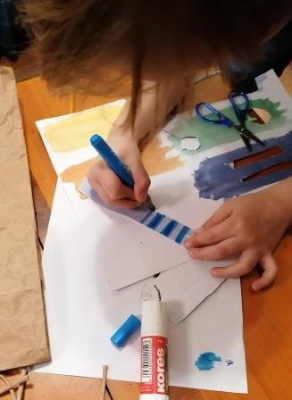
S Tobíkem jsme udělali žluté knoflíky, ale Ty můžeš udělat třeba kravatu. Je to Tvoje strašidélko. Vlasy jsme udělali z uch tašky.
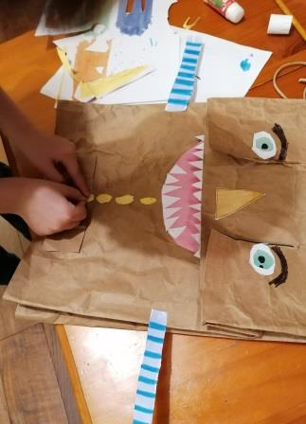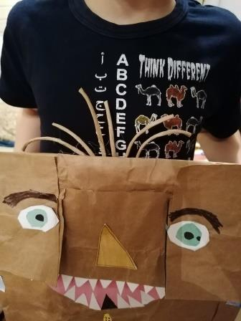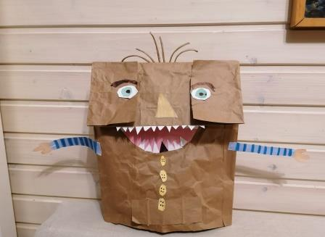
V pokoji večer, si ale pořádně ukliď, jinak některé věci nenajdeš.
V noci, když už Tobík tvrdě spal, jsem šel spát i já. Zhasnul jsem a najednou jsem si ve tmě všimnul, že se v rohu za květináčem cosi nenápadně pohnulo a něco si nese, Tobík si zapomněl uklidit ponožku…..
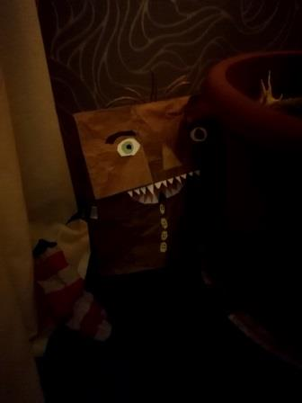
Otakar Tragan

